**Câu 4**. Giải thích Trả lời các câu hỏi sau vào tập tin Word và nộp kèm với Lab9.

- Cho biết ý nghĩa của hàm Math.min(canvas.width, canvas.height); trong bài thực hành này.

Hàm Math.min(canvas.width, canvas.height) có ý nghĩa là lấy giá trị nhỏ hơn giữa canvas.width và canvas.height, giá trị nhỏ hơn giữa chiều rộng và chiều cao của canvas, mã đảm bảo rằng mặt xúc xắc sẽ không bị vượt quá giới hạn của khung vẽ, và sẽ luôn là hình vuông.

- Giải thích hình sau:

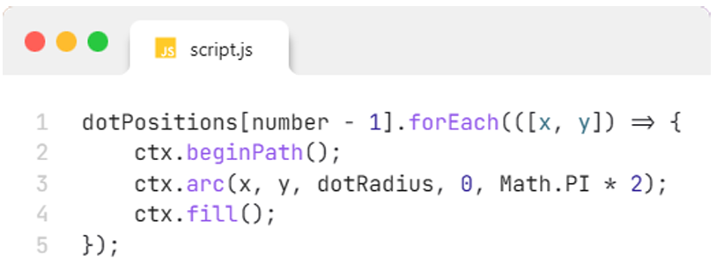

Đoạn mã trên có nhiệm vụ vẽ các chấm tròn dựa trên vị trí được định nghĩa sẵn trong dotPositions, tương ứng với số xúc xắc được tung ra (number).

Hàm forEach() lặp qua từng phần tử trong mảng tọa độ.

ctx.arc(x, y, dotRadius, 0, Math.PI * 2); Vẽ một hình tròn (chấm) tại tọa độ (x, y) với bán kính là dotRadius.

- Cho biết ý nghĩa của hàm setTimeout(); và ý nghĩa của biểu thức này () => { //… }.

Hàm setTimeout(function, delay) là một hàm dùng để thực hiện một đoạn mã sau một khoảng thời gian nhất định (tính bằng mili giây).

Ý nghĩa của biểu thức mũi tên () => { //… }. (arrow function) trong JavaScript, một cách viết ngắn gọn hơn của function() {}.

- Cho biết ý nghĩa của hàm Math.floor và Math.random.

Hàm Math.random() trả về một số thực ngẫu nhiên trong khoảng từ 0 (bao gồm) đến 1 (không bao gồm). Thường được dùng kết hợp với Math.floor() để tạo số ngẫu nhiên trong một khoảng.